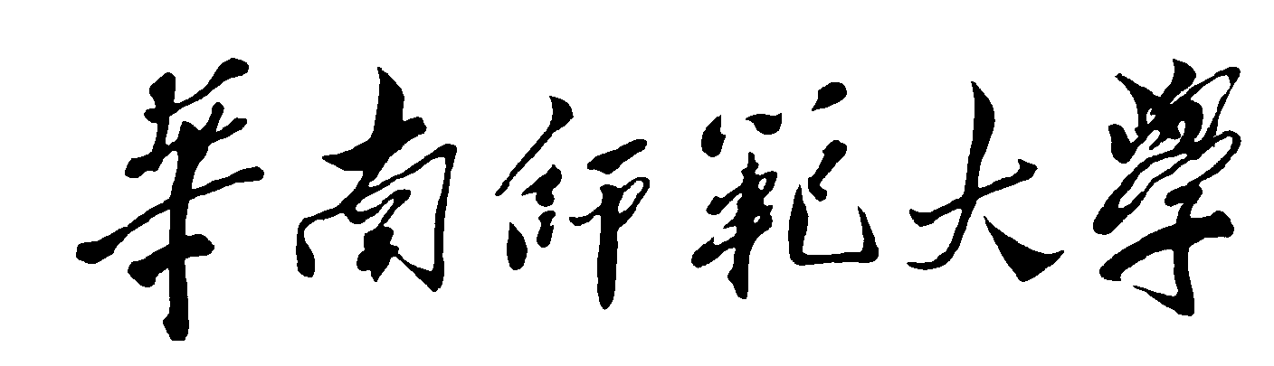
《人工智能导论》课程项目
开 题 报 告

项目题目：面向小学高年级与初中低年级的 AI 提示词学习智能教学应用
所在学院：计算机学院
项目组长：瞿畅宇
小组成员：张裕邦、王正睿
开题时间：2026 年 10 月 21 日

一、授课对象
本应用面向小学 4-6 年级、初中 1-2 年级学生。对应义务教育信息科技课程标准相关知识点：能够利用数字化工具开展学习活动；体验人工智能生成式工具在学习场景的应用；学会合理使用人工智能工具，掌握基础提示词设计方法，区分 AI 辅助学习与直接照搬 AI 结果，提升数字化学习工具使用素养。帮助学生训练需求拆解与语言表达能力，树立正确的 AI 使用伦理观念。

二、选题背景与意义

选题背景
随着生成式人工智能逐步走进中小学生的学习生活，很多学生会借助 AI 工具完成查阅资料、构思写作等学习任务，但多数小学高年级、初中低年级学生并不了解提示词的相关知识，提出的指令表述模糊、需求不明确，导致 AI 输出的内容质量较差。同时不少学生缺乏 AI 使用边界意识，直接复制 AI 生成内容完成作业，产生依赖 AI 的不良学习习惯。
目前网络上现有的提示词学习资料大多面向成年人，理论复杂，案例脱离中小学生日常学习场景，缺少专门针对该学段的轻量化教学应用。基于以上现状，我们计划开发一款以提示词教学为核心的智能教学应用，帮助学生学会编写高质量提示词，建立良好的 AI 使用素养。

研究意义
学生层面：学生可以通过课程学习、随堂练习快速掌握提示词撰写的基础方法，提交自己编写的提示词后可以即时得到 AI 的点评打分与优化方案，锻炼逻辑表达与需求拆解能力，树立正确使用 AI 的观念。
教师层面：本应用可以作为信息科技课程的辅助教学工具，降低教师开展人工智能素养教学的备课压力，工具输出内容仅供教学参考，不能替代教师课堂讲授。
课程实践层面：本项目实践 Agent 大模型应用流程，理解提示词工程、大模型 API 调用、AI 教学产品设计，结合大一学生现有知识水平完成《人工智能导论》课程实践训练。

三、项目核心功能
1.提示词课程与学段选择：学生选择对应学习学段，浏览提示词基础课程内容，学习提示词组成要素，查看好坏提示词正反对比案例，建立基础认知。
2.提示词随堂练习：给出学习场景任务，学生输入自己编写的提示词，AI 从完整性、清晰度、约束条件等维度进行评价，给出得分、优点、存在问题以及优化后的参考提示词。
3.提示词范例库：按照作文构思、科普查询、思维导图、习题创编等学习场景，展示适配中小学生的优质提示词范例，供学生参考学习。
4.练习历史记录查看：保存学生提交过的提示词、AI 评价结果与得分，学生可以回看历次练习记录，方便复盘巩固知识点。
补充说明：本工具定位为学习辅助工具，不替代教师教学，AI 输出内容会存在偏差，需要学生和老师甄别；页面内置 AI 伦理提示，提醒学生不可直接利用 AI 代写作业。

四、初步平台选型
方案：低代码平台（阿里云宜搭）+ 大模型 API
前端页面：使用宜搭拖拽式搭建页面，实现课程浏览、练习表单输入、结果展示、历史记录页面，无需大量手写代码；平台自带数据表存储练习历史记录。
能力调用：利用平台连接器对接大模型 API，传入学生编写的提示词与自定义评价提示模板，获取评分与点评结果，将结果回填页面并存入数据表。
辅助工具：墨刀做前期产品原型设计；文档工具完成课程文稿、题库、测试用例整理；Git/Gitee 做小组文档协同。
备选方案：若后续低代码平台出现功能限制，则切换为 Python-Flask 后端 + HTML/CSS/JS 原生前端 + SQLite 数据库的代码开发方案。

五、可行性和风险分析
- 小组成员能力与分工 小组共 3 人，具体分工：
张裕邦：负责需求梳理、原型绘制、宜搭页面拖拽搭建、界面交互调试，负责答辩 PPT 与演示视频制作。
王正睿：负责大模型 API 开通、平台连接器配置、参数调试、异常处理，管理项目协同资源。
瞿畅宇：负责面向中小学生的课程内容编写、提示词评价模板迭代、练习题库素材整理、全流程功能测试、撰写项目文档报告。
工具资源：宜搭低代码平台、大模型开放 API、墨刀原型工具。
参考资料：义务教育信息科技课程标准 (2022 版)，中小学 AI 素养教育相关文献，同类 AI 教学应用案例。
风险点：AI 给出的评价内容不符合中小学生认知水平，输出格式混乱。 应对方案：持续迭代优化评价提示模板，强制约束 AI 输出语言风格与输出结构；使用多组测试用例反复测试，不断调整提示词。
风险点：低代码平台功能限制，部分交互无法实现。 应对方案：保证 4 个核心功能完成，删减非必要花哨交互；预留备选代码方案，低代码受阻时切换。
风险点：小组开发进度延期，8 周周期完不成。 应对方案：每周进行小组简短例会同步进度；优先级排序：优先完成课程学习、提示词练习两大核心功能，范例库、历史记录作为次优先级功能。

六、计划进度安排（总周期 8 周）
第 1 周：需求调研与方案确定。完成需求梳理，研读课标，确定产品功能边界，完成原型草图；完成开题报告。
第 2 周：原型设计与教学内容初稿编写。墨刀完成页面原型；完成提示词课程文稿、评价模板、练习题库初稿整理。
第 3 周：平台搭建与基础配置。宜搭搭建基础页面框架，配置数据表，完成大模型 API 连接器初步调试。
第 4 周：核心功能开发-提示词练习模块。完成练习页面输入提交、调用 API 获取评价结果、结果页面展示，基础存储功能。
第 5 周：核心功能开发-范例库 + 历史记录模块。实现范例库展示；实现历史练习记录查询查看功能。
第 6 周：全流程联调，BUG 修复。打通完整使用链路，处理空输入、接口超时等异常情况，修复流程缺陷。
第 7 周：模拟用户测试与内容优化。模拟中小学生进行试用测试，迭代评价模板优化输出效果，优化页面体验，完善 AI 伦理提示内容。
第 8 周：项目收尾、答辩材料准备。整理项目文档，制作 PPT、演示材料，完成项目交付。

七、参考文献
[1] 中华人民共和国教育部。义务教育信息科技课程标准 (2022 年版)[S]. 北京：北京师范大学出版社，2022. [2] 中华人民共和国教育部。义务教育语文课程标准 (2022 年版)[S]. 北京：北京师范大学出版社，2022. [3] 刘聪等。大型语言模型实战指南：应用实践与场景落地 [M]. 北京：机械工业出版社，2024. [4] 徐元。数智化转型视域下生成式 AI 赋能小学语文单元整体教学的实践路径研究 [J]. 中国电化教育，2024 (06):92-99. [5] 李艺，朱彩兰。中小学人工智能教育教学实践路径探析 [J]. 课程・教材・教法，2023,43 (06):112-118.

